南京工程学院
通信工程学院
实 验 报 告

课程名称 面向对象程序设计C

实验项目名称 OPP基本概念的实验

实验学生班级 信息151
实验学生姓名 成祥岳
同组学生姓名
实验时间 2016-09-29
实验地点 信息楼C216

实验成绩评定
指导教师签字

年 月 日
实验报告主要包含以下内容，特殊情况由实验指导教师根据实验项目特点进行调整。

- 实验目的
1.掌握声明类的方法、类和类的成员的概念
2.掌握定义对象的方法
3.掌握对象成员三种访问方式
4.理解类的封装性和信息隐蔽

二、主要仪器和设备
计算机， VC 6.0 软件
三、实验内容
1、声明一个人民币类RMB，其中包括元、角和分三个数据成员，利用Set函数对数据成员赋值，实现对象信息的显示函数display，如1元3角2分；再利用对象、对象引用和对象指针分别实现display成员的调用。
2、需要求3个长方形，请编写一个基于对象的程序。数据成员包括length（长）、width（宽）要求：求用成员函数实现以下功能
(1)由Set函数设置长方形的长和宽；
(2)计算长方柱的周长和面积并输出

四、实验过程（源程序，运行结果）
程序1源程序：
//类的定义：Renminbi.h
class Renminbi
{
public:
void display();
void set();
private:
int yuan;
int jiao;
int fen;
};

//主函数：main.cpp
#include<iostream>
#include"Renminbi.h"
using namespace std;

int main()
{
Renminbi r1;
r1.set();
r1.display();
return 0;
}

//成员函数：Renminbi.cpp
#include<iostream>
#include"Renminbi.h"
using namespace std;

void Renminbi::display()
{
cout<<yuan<<"元"<<jiao<<"角"<<fen<<"分"<<endl;
}
void Renminbi::set()
{
cout<<"依次输入元角分："<<endl;
cin>>yuan;
cin>>jiao;
cin>>fen;
}
程序运行结果：
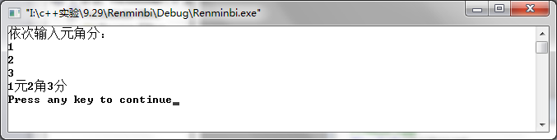
程序2源程序：
//类的定义：rect.h
class rect
{
public:
void set();
void get_r();
private:
int length;
int width;
};

//主函数：demo.cpp
#include<iostream>
#include"rect.h"
using namespace std;
int main()
{
rect r1;
r1.set();
r1.get_r();
return 0;
}

//成员函数 rect.cpp
#include<iostream>
#include"rect.h"
using namespace std;

void rect::set()
{
cout<<"Please enter length&width"<<endl;
cin>>length;
cin>>width;
}
void rect::get_r()
{
int area,circumference;
circumference=(length+width)*2;
area=length*width;
cout<<"circumference:"<<circumference<<endl;
cout<<"area:"<<area<<endl;
}
程序运行结果：
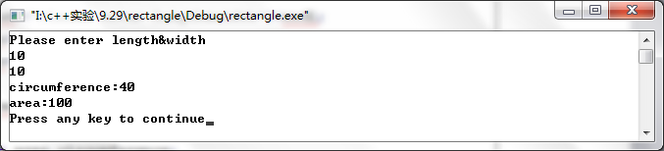

五、实验分析（实验过程遇到的问题及解决方法）
1.在第一个程序中，要求用指针去访问对象中的成员display和set，可以通过修改主函数如下程序段：
//main.cpp
#include<iostream>
#include"Renminbi.h"
using namespace std;
int main()
{
Renminbi r1,*p; //定义对象r1和指针变量p
p=&r1; //使p指向对象r1
p->set(); //输出p指向的对象中的成员set
p->display(); //输出p指向的对象中的成员display
return 0;
}

2.在第一个程序中，要求用对象的引用访问对象中的成员display和set，可以通过修改主函数如下程序段：
//main.cpp
#include<iostream>
#include"Renminbi.h"
using namespace std;
int main()
{
Renminbi r1; //定义对象r1
Renminbi &r2=r1; //定义Renminbi类引用r2，并使之初始化为r1
r2.set(); //输出对象r1中的成员set
r2.display(); //输出对象r1中的成员display
return 0;
}

3.编写完主函数，成员函数，头文件的时候，Compiling提示“0 error(s), 0 warning(s)”但是Build会提示“Renminbi.exe - 1 error(s), 0 warning(s)”，由提示可以看出Renminbi.exe在Build时有一个错误。解决方法如下：
using namespace std; //成员函数中也要进行空间命名

4.使用vc++6.0 创建工程时，选择Win32 Application创建工程，在编译时出现如下错误
Linking... /subsystem:windows
LIBCD.lib(wincrt0.obj) : error LNK2001: unresolved external symbol WinMain @16
Debug/TestWin.exe : fatal error LNK1120: 1 unresolved externals
Error executing link.exe.
解决方案：
- 将project-->settings-->link 的 project options 里的 /subsystem:windows 后将其删掉或者 改成 /subsystem:console 。
- 选择Win 32 Console Application创建工程。
原因：Win32 Application 是用来开发windows应用程序的，它入口函数为 WinMain ，属于GUI界面（图形用户界面）。 Win32 Console Application 的入口函数是 main 。属于CUI界面（字符用户界面）。

